
МУНИЦИПАЛЬНОЕ КАЗЕННОЕ ОБЩЕОБРАЗОВАТЕЛЬНОЕ УЧРЕЖДЕНИЕ
«КОЧУБЕЙСКАЯ СРЕДНЯЯ ОБЩЕОБРАЗОВАТЕЛЬНАЯ ШКОЛА №1»
ТАРУМОВСКОГО РАЙОНА РЕСПУБЛИКИ ДАГЕСТАН
368880 РД с. Кочубей ул. Садовая – 37/А, e-mail: Ramazan-kochubey@mail.ru

Приказ № 78

по МКОУ «Кочубейская СОШ №1»

от 01 сентября 2020 г.

«О создании бракеражной комиссии на 2020-2021 учебный год»

- целях сохранения и укрепления здоровья учащихся МКОУ «Кочубейская СОШ №1» посредством совершенствования организации питания в общеобразовательной организации, осуществления ежедневного производственного контроля за организацией питания учащихся школы в соответствии с п. 14.6 СанПиН 2.4.5.2409-08 «Санитарно-эпидемиологические требования к организации питания обучающихся в общеобразовательных учреждениях, учреждениях начального и среднего общего образования» (утв. Постановлением Главного государственного санитарного врача Российской Федерации от 23 июля 2008 г. № 45)

ПРИКАЗЫВАЮ:

  - Создать бракеражную комиссию в следующем составе:

- зам.директора по АХЧ – Гаджиева З.А. ,
  - Табунщикову Н.В. – учитель начальных классов
  - Денисенко Л.С. - повар
- Вменить в обязанности членам бракеражной комиссии:

2.1. проводить бракераж всех блюд и кулинарных изделий по мере их готовности до начала отпуска каждого вновь приготовленного блюда.

2.2. осуществлять контроль за качеством приготовления пищи;

2.3. производить выдачу готовой пищи только после снятия пробы по органолептическим показателям (пробу снимать непосредственно из ѐмкостей, в которых пища готовится) и записи в «Журнале бракеража готовой кулинарной продукции» результатов оценки готовых блюд и разрешения их выдачи.

2.4. отмечать в журнале результат пробы каждого блюда, обращая внимание на такие показатели, как внешний вид, цвет, запах, вкус, консистенция, жесткость, сочность; вес порционных блюд должен соответствовать выходу блюда, указанному в меню-раскладке.

2.5. не допускать при нарушении технологии приготовления пищи, а также в случае неготовности, блюдо к выдаче до устранения выявленных кулинарных недостатков.

- Контроль за исполнением данного приказа возложить на заместителя директора по УВР (нач школа)
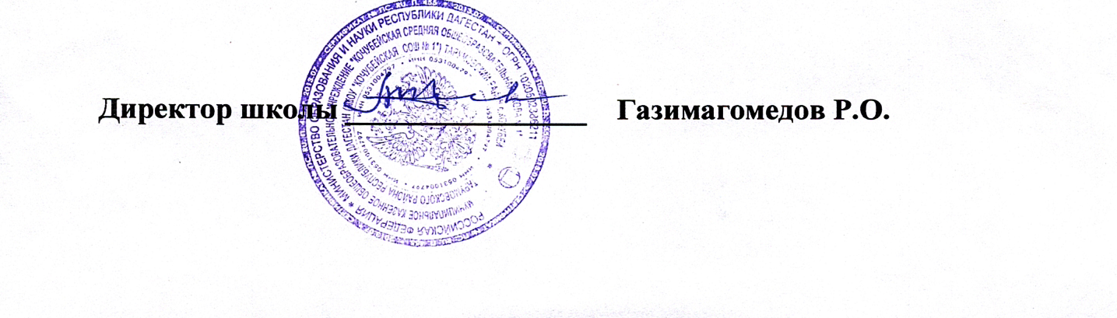
– Захарову Н.И.

